ЕДЕРАЛЬНОЕ АГЕНТСТВО ЖЕЛЕЗНОДОРОЖНОГО ТРАНСПОРТА
Федеральное государственное бюджетное образовательное учреждение высшего образования
«Петербургский государственный университет путей сообщения
Императора Александра I»
(ФГБОУ ВО ПГУПС)

Кафедра «Прикладная психология»

РАБОЧАЯ ПРОГРАММА
дисциплины
«ПЕДАГОГИКА ВЫСШЕЙ ШКОЛЫ» (Б1.В.ДВ.2.1)
для направления
38.04.02 «Менеджмент»
по магистерским программам
«Маркетинг», «Финансовый менеджмент»

Форма обучения – очная, заочная

Санкт-Петербург
2017
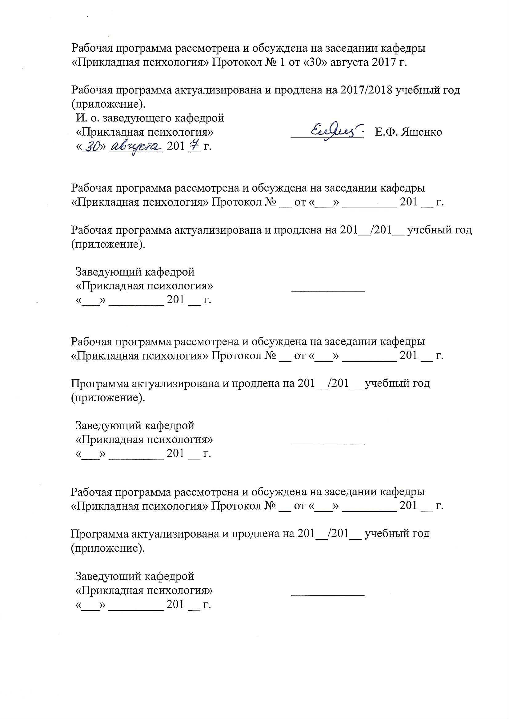
Рабочая программа рассмотрена и обсуждена на заседании кафедры
«Прикладная психология» Протокол № от «___» ___________2017 г.

Рабочая программа актуализирована и продлена на 2017/2018 учебный год (приложение).
И. о. заведующего кафедрой  «Прикладная психология» | ____________ | Е.Ф. Ященко
«___» _________ 201 __ г.

Рабочая программа рассмотрена и обсуждена на заседании кафедры
«Прикладная психология» Протокол № __ от «___» _________ 201 __ г.

Рабочая программа актуализирована и продлена на 201__/201__ учебный год (приложение).

Заведующий кафедрой  «Прикладная психология» | ____________
«___» _________ 201 __ г.

Рабочая программа рассмотрена и обсуждена на заседании кафедры
«Прикладная психология» Протокол № __ от «___» _________ 201 __ г.

Программа актуализирована и продлена на 201__/201__ учебный год (приложение).

Заведующий кафедрой  «Прикладная психология» | ____________
«___» _________ 201 __ г.

Рабочая программа рассмотрена и обсуждена на заседании кафедры
«Прикладная психология» Протокол № __ от «___» _________ 201 __ г.

Программа актуализирована и продлена на 201__/201__ учебный год (приложение).

Заведующий кафедрой  «Прикладная психология» | ____________
«___» _________ 201 __ г.

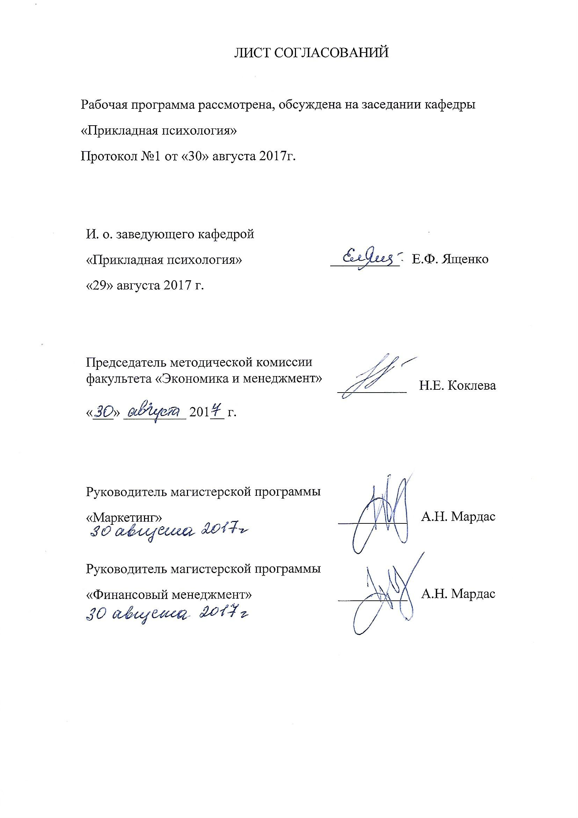
ЛИСТ СОГЛАСОВАНИЙ

Рабочая программа рассмотрена, обсуждена на заседании кафедры
«Прикладная психология»
Протокол №1 от «30» августа 2017г.

И. о. заведующего кафедрой  «Прикладная психология» | __________ | Е.Ф. Ященко
«29» августа 2017 г.

Председатель методической комиссии факультета «Экономика и менеджмент» | __________ | Н.Е. Коклева
«___» _________ 201__ г.

Руководитель магистерской программы  «Маркетинг» | __________ | А.Н. Мардас

Руководитель магистерской программы  «Финансовый менеджмент» | __________ | А.Н. Мардас
1. Цели и задачи дисциплины

Рабочая программа составлена в соответствии с ФГОС ВО, утвержденным «30» марта 2015 г., приказ № 322 по направлению 38.04.02 «Менеджмент», по дисциплине «Педагогика высшей школы» (Б1.В.ДВ.2.1)
Целью изучения дисциплины является формирование компетенций, указанных в разделе 2.
Для достижения поставленной цели решаются следующие задачи:
- приобретение знаний, указанных в разделе 2 рабочей программы;
- приобретение умений, указанных в разделе 2 рабочей программы;
- приобретение навыков, указанных в разделе 2 рабочей программы.
Содержание курса включает изучение основных понятий данной дисциплины; формирование представления о педагогическом процессе, обучении и воспитании как категориях педагогической науки; практической направленности данного курса; развитие навыков организации преподавания в рамках педагогической ситуации высшей школы, самостоятельной работы и решения практических задач.

2. Перечень планируемых результатов обучения по дисциплине, соотнесенных с планируемыми результатами освоения основной профессиональной образовательной программы

Планируемыми результатами обучения по дисциплине являются: приобретение знаний, умений, навыков и/или опыта деятельности.
В результате освоения дисциплины обучающийся должен:
ЗНАТЬ:
– основы педагогики высшей школы; основные методы и специфические особенности проведения занятий для взрослых;
– цели и основные принципы обучения в высшей школе;
– основные этапы разработки учебного курса;
– словесные, наглядные, практические методы обучения;
– тенденции развития соответствующей предметной и научной области, её взаимосвязи с другими науками;
– основы психологии личности и социальной психологии, сущность и проблемы процессов обучения и воспитания в высшей школе;
– психологические особенности юношеского возраста,
– особенности влияния на результаты педагогической деятельности индивидуальных различий студентов;
– основные достижения, проблемы и тенденции развития отечественной и зарубежной педагогики высшей школы, современные подходы к моделированию педагогической деятельности.
УМЕТЬ:
– реализовывать в образовательном процессе знания методики преподавания для взрослых;
– составлять программы учебных курсов; разрабатывать конспекты-планы занятий по профессиональным дисциплинам;
– использовать при изложении предметного материала взаимосвязь дисциплин, представленных в учебном плане, осваиваемом студентами;
– использовать при изложении предметного материала взаимосвязь научно-исследовательского и учебного процессов в высшей школе, включая возможности привлечения собственных научных исследований в качестве средства совершенствования образовательного процесса;
– использовать знания культурного наследия прошлого и современных достижений науки и культуры в качестве средств воспитания студентов;
– создавать творческую атмосферу образовательного процесса.
ВЛАДЕТЬ:
– технологиями проектирования реализации и оценивания учебно-воспитательного процесса в учебных заведениях высшего образования; методами научных исследований в сфере основной научной подготовки, методами организации коллективной научно-исследовательской работы;
– основами научно-методической работы в высшей школе, навыками самостоятельной методической разработки профессионально-ориентированного материала (трансформация, структурирование и психологически грамотное преобразование научного знания в учебный материал и его моделирование);
– основами учебно-методической работы в высшей школе, методами и приёмами составления задач, упражнений, тестов по разным темам, систематикой учебных и воспитательных задач;
– способами создания требовательно-доброжелательной обстановки образовательного процесса, разнообразными образовательными технологиями, методами и приёмами устного и письменного изложения предметного материала;
– методами формирования навыков самостоятельной работы, профессионального мышления и развития творческих способностей студентов; культурой жизненного и профессионального самоопределения.
Приобретенные знания, умения, навыки, характеризующие формирование компетенций, осваиваемые в данной дисциплине, позволяют решать профессиональные задачи, приведенные в соответствующем перечне по видам профессиональной деятельности в п. 2.4 общей характеристики основной профессиональной образовательной программы (ОПОП).
Изучение дисциплины направлено на формирование следующей общекультурной компетенции (ОК):
- готовность действовать в нестандартных ситуациях, нести социальную и этическую ответственность за принятые решения (ОК-2).
Изучение дисциплины направлено на формирование следующей общепрофессиональной компетенции (ОПК):
- - способность проводить самостоятельные исследования, обосновывать актуальность и практическую значимость избранной темы научного исследования (ОПК-3).
Изучение дисциплины направлено на формирование следующих профессиональных компетенций (ПК), соответствующих видам профессиональной деятельности, на которые ориентирована программа магистратуры:
аналитическая деятельность:
– способность использовать количественные и качественные методы для проведения прикладных исследований и управления бизнес-процессами, готовить аналитические материалы по результатам их применения (ПК-4);
научно-исследовательская деятельность:
– способность представлять результаты проведенного исследования в виде научного отчета, статьи или доклада (ПК-7).
Область профессиональной деятельности обучающихся, освоивших данную дисциплину, приведена в п. 2.1 общей характеристики ОПОП.
Объекты профессиональной деятельности обучающихся, освоивших данную дисциплину, приведены в п. 2.2 общей характеристики ОПОП.

3. Место дисциплины в структуре основной профессиональной образовательной программы

Дисциплина «Педагогика высшей школы» (Б1.В.ДВ.2.1) относится к дисциплинам по выбору.

4. Объем дисциплины и виды учебной работы

Для очной формы обучения:
Вид учебной работы | Всего часов | Семестр
 |  | 2
Контактная работа  (по видам учебных занятий) | 28 | 28
В том числе:  - лекции (Л) | – | –
- практические занятия (ПЗ) | 28 | 28
- лабораторные работы (ЛР) | – | –
Самостоятельная работа (СРС) (всего) | 44 | 44
Контроль | – | –
Форма контроля знаний | З | З
Общая трудоемкость: час / з.е. | 72 / 2 | 72 / 2

Примечания: «Форма контроля знаний» – зачет (З).
Для заочной формы обучения:

Вид учебной работы | Всего часов | Курс
 |  | 2
Контактная работа  (по видам учебных занятий) | 12 | 12
В том числе:  - лекции (Л) | – | –
- практические занятия (ПЗ) | 12 | 12
- лабораторные работы (ЛР) | – | –
Самостоятельная работа (СРС) (всего) | 56 | 56
Контроль | 4 | 4
Форма контроля знаний | З | З
Общая трудоемкость: час / з.е. | 72 / 2 | 72 / 2

Примечания: «Форма контроля знаний» – зачет (З).

5. Содержание и структура дисциплины

5.1 Содержание дисциплины

№ п/п | Наименование раздела дисциплины | Содержание раздела
1 | Психолого-педагогические основы процесса развития личности | Проблема человека и процесс его развития. Развитие личности как процесс становления гражданина, профессионала, семьянина, мужчины и женщины, становление нравственных и эстетических качеств. Философские и психологические концепции изучения личности и их значение для педагогики. «Свободная» личность и проблемы её формирования в воспитательно-образовательном процессе вуза. Формирование конкурентоспособной личности современного человека как проблема современного общества. Психолого-педагогические аспекты проблемы «Я» и возможности воспитательно-образовательного процесса вуза в процессе его развития. Уровни развития личности: социальная зрелость и инфантильность, жизненная позиция, индивидуальность, разносторонность как показатели развития личности.  Социальная ситуация развития личности студента как ситуация перехода в новую возрастную группу. Жизненное и профессиональное самоопределение как ведущие характеристики возраста. Особенности профессионального самоопределения студентов в современных условиях. Этапы и показатели профессионального самоопределения студентов в условиях вуза. Показатели социальной зрелости студента. Вуз как фактор развития личности профессионала. Учебно-профессиональная деятельность студента как ведущий вид деятельности. Особенности организации воспитательно-образовательного процесса вуза в целях жизненного и профессионального самоопределения. Самопознание человеком возрастных этапов своего развития и самовоспитание как возможность целесообразной организации образа жизни и жизнедеятельности студента как будущего профессионала.
2 | Цель воспитательно-образовательного процесса вуза | Социокультурный портрет современного специалиста. Проблемы и ведущие тенденции развития общества, их отражение в содержании воспитательно-образовательного процесса вуза. Профессия как исторически фиксированная реальность и её отражение в целях образовательного процесса вуза. Мировоззренческие, социальные, культурные, интеллектуальные ценности общества и их отражение в учебных планах и программах вузовской подготовки. Разносторонность и гармоничность как характеристики современного специалиста, возможности их развития в условиях современного вуза.  Профессионально-квалификационные характеристики в системе вузовской подготовки будущего специалиста. Профессиональные  компетенции и профессиональная  компетентность будущего специалиста. Проблема социокультурной адекватности будущего специалиста.  Характеристики личности студента и их отражение в воспитательно-образовательном процессе вуза. Психология молодости: авторство собственного образа жизни. Мотивы учебно-познавательной деятельности студента. Особенности сознания и самосознания. Особенности мыслительной деятельности. Творческая активность студента. Противоречия в развитии личности студента. Информационная культура. Социальные стереотипы и юношеская субкультура, их влияние на формирование образа жизни будущего профессионала.  Целеполагание в деятельности преподавателя вуза. Целеполагание как начальный этап педагогической деятельности. Отражение в цели развития и воспитания студентов профессионально- и личностно значимых характеристик. Цель как установка в деятельности педагога. Логика педагогического процесса: «цель-средство-результат». Отражение целей развития личности студента в содержании, формах и методах воспитательно-образовательного процесса. Проблемы реализации целей и задач воспитания и обучения в практической деятельности педагога.
3 | Дидактика высшей школы | Сущность воспитательно-образовательного процесса вуза. Общее понятие о процессе обучения и его специфика в условиях вуза. Процесс обучения и процесс научного познания. Психолого-педагогические основы познавательной деятельности. Этапы познавательной деятельности в процессе обучения. Этапы процесса обучения и их реализация в учебных ситуациях. Развивающий и воспитывающий характер обучения в условиях вуза. Понятие о закономерностях, принципах и правилах процесса обучения. Дидактические принципы процесса обучения в высшей школе: научности, систематичности, последовательности, связи теории с практикой, активности и самостоятельности студентов в процессе познания и др. Учёт индивидуальных особенностей студентов. Исследовательский подход в познавательной деятельности студентов. Основы проблемного обучения в вузе. Алгоритмизация и программированное обучение в практике современной вузовской подготовки. Педагогическая деятельность как средство организации и осуществления педагогического процесса. Характеристика основных этапов педагогической деятельности: подготовки, осуществления педагогических действий и взаимодействий, анализа результатов. Ведущие тенденции в организации педагогического процесса и педагогической деятельности: авторитарный и свободный характер развития личности – цель, направленность, сущность и принципы. Проблема совершенствования педагогического процесса.  Содержание вузовского образования. Понятие о содержании вузовского образования. Виды образования: общее и профессиональное образование в подготовке современного специалиста. Системный подход к содержанию образования. Социальные, профессиональные и культурологические требования к содержанию образования. Научные требования к содержанию образования. Цели профессионального образования и их отражение в вузовской системе  подготовки специалистов. Педагогические теории отбора содержания образования в деятельности преподавателя. Знаниевый и культурологический  подходы в содержании вузовской подготовки. Учебный план. Учебная программа. Государственный стандарт в вузовском образовании. Профессиональные компетенции. Критерии разработки учебной программы. Авторские программы. Понятие о «педагогической системе». Учебно-методические комплексы (УМК) и их значение для организации воспитательно-образовательного процесса. Вузовский учебник. Учебное пособие: принципы его разработки. Электронное учебное пособие. Авторские учебники и учебные пособия.  Формы и методы обучения в вузе. Особенности организации познавательной деятельности в вузе: познание новых фактов, формирование понятий,  познание закономерностей и систематизация знаний, переход от теории к практике, выполнение творческих практических заданий и др. Классификация организационных форм обучения в вузе. Индивидуальные и групповые формы обучения. Лекция как ведущая форма вузовской подготовки. Виды и типы лекций. Проблемная лекция и современные требования к её организации. Диалог как основа вузовского процесса обучения. Современные формы лекционных занятий: лекция-дискуссия, лекция-провокация, лекция-пресс-конференция и др.  Лабораторно-практические занятия: основные формы и требования к их организации. Современные формы. Классификация методов обучения в вузовской дидактике: наглядные, словесные и практические, особенности их применения в процессе преподавания. «Нетрадиционные» методы обучения в вузе: «мозговой штурм», метод инверсии, метод эмпатии и др. Понятие о педагогической технологии как системе воспитательно-образовательного процесса вуза.  Контроль и оценка знаний студентов.  Образовательное и воспитательное значение контроля и оценки знаний студентов. Специфические особенности организации контроля  знаний студентов в условиях вуза. Критерии оценки знаний. Зачёты и экзамены: особенности их проведения. Коллективные, групповые и индивидуальные формы проверки знаний, умений и навыков. Коллоквиум и формы его проведения. Дидактические тесты и разработка тестового задания. Обработка результатов тестового задания. Средства технического контроля.
4 | Организация самостоятельной познавательной деятельности студентов | Характеристика процесса самообразования. Понятие о процессе самообразования. Формирование мотивации к самообразованию. Развитие навыков самостоятельной познавательной деятельности студентов. Роль  преподавателя в развитии индивидуальных форм самостоятельной познавательной деятельности студента. Проблема сочетания контроля знаний, умений и навыков со стороны преподавателя и самоконтроля студентов.  Качества знаний студентов: полнота, глубина, оперативность, гибкость, свёрнутость, развёрнутость, системность, систематичность и др.  Виды знаний и уровни их сформированности в процессе изучения учебных дисциплин.  Формы самоконтроля студентов:  самоанализ, самонаблюдение, самотестирование и др.

5.2 Разделы дисциплины и виды занятий
Для очной формы обучения:
№ п/п | Наименование раздела дисциплины | Л | ПЗ | ЛР | СРС
1 | Психолого-педагогические основы процесса развития личности | – | 6 |  | 11
2 | Цель воспитательно-образовательного  процесса вуза | – | 8 |  | 11
3 | Дидактика высшей школы | – | 8 |  | 11
4 | Организация самостоятельной познавательной деятельности студентов | – | 6 |  | 11
Итого |  | – | 28 |  | 44

Для заочной формы обучения:
№ п/п | Наименование раздела дисциплины | Л | ПЗ | ЛР | СРС
1 | Психолого-педагогические основы процесса развития личности | – | 2 |  | 14
2 | Цель воспитательно-образовательного  процесса вуза | – | 4 |  | 14
3 | Дидактика высшей школы | – | 4 |  | 14
4 | Организация самостоятельной познавательной деятельности студентов | – | 2 |  | 14
Итого |  | – | 12 |  | 56

6. Перечень учебно-методического обеспечения для самостоятельной работы обучающихся по дисциплине

№  п/п | Наименование раздела  дисциплины | Перечень учебно-методического обеспечения
- 11 | Психолого-педагогические основы процесса развития личности | Ермакова Е.С., Ситников В.Л., Комарова А.В., Слотина Т.В. Психология и педагогика высшей школы: учебное пособие. – СПб.: ПГУПС, 2013. – 72с.  Бендюков М.А., Соломин И.Л. Психология и педагогика. Основы психологии труда. – Ч. 1: учебное пособие. – СПб.: ФГБОУ ВПО ПГУПС, 2015. – 75 с.  Ермакова Е.С., Комарова А.В., Слотина Т.В. Психология и педагогика. Практикум: учебное пособие. – СПб.: ПГУПС, 2011. – 77 с.  Кононова О.Б. Методика организации студенческих групп: методические рекомендации для кураторов учебных групп. – СПб.: Петербургский гос. ун-т путей сообщения, 2013. – 49 с.  Слотина Т.В., Комарова А.В. Деловое общение: учебное пособие. – СПб.: Петербургский гос. ун-т путей сообщения, 2013. – 74 с.
- 22 | Цель воспитательно-образовательного процесса вуза
- 33 | Дидактика высшей школы
- 44 | Организация самостоятельной познавательной деятельности студентов

7. Фонд оценочных средств для проведения текущего контроля успеваемости и промежуточной аттестации обучающихся по дисциплине

Фонд оценочных средств по дисциплине «Педагогика высшей школы» является неотъемлемой частью рабочей программы и представлен отдельным документом, рассмотренным на заседании кафедры «Прикладная психология» и утвержденным заведующим кафедрой.

8. Перечень основной и дополнительной учебной литературы, нормативно-правовой документации и других изданий, необходимых для освоения дисциплины

8.1 Перечень основной учебной литературы, необходимой для освоения дисциплины

1. Ермакова Е.С., Ситников В.Л., Комарова А.В., Слотина Т.В. Психология и педагогика высшей школы: учебное пособие. – СПб.: ПГУПС, 2013. – 72с.
8.2 Перечень дополнительной учебной литературы, необходимой для освоения дисциплины
1. Бендюков М.А., Соломин И.Л. Психология и педагогика. Основы психологии труда. – Ч. 1: учебное пособие. – СПб.: ФГБОУ ВПО ПГУПС, 2015. – 75 с.

2. . Ермакова Е.С., Комарова А.В., Слотина Т.В. Психология и педагогика. Практикум: учебное пособие. – СПб.: ПГУПС, 2011. – 77 с.

3. Кононова О.Б. Методика организации студенческих групп: методические рекомендации для кураторов учебных групп. – СПб.: Петербургский гос. ун-т путей сообщения, 2013. – 49 с.
4. Слотина Т.В., Комарова А.В. Деловое общение: учебное пособие. – СПб.: Петербургский гос. ун-т путей сообщения, 2013. – 74 с.

8.3 Перечень нормативно-правовой документации, необходимой для освоения дисциплины

При освоении данной дисциплины нормативно-правовая документация не используется.

8.4 Другие издания, необходимые для освоения дисциплины
При освоении данной дисциплины другие издания не используются.

9. Перечень ресурсов информационно-телекоммуникационной сети «Интернет», необходимых для освоения дисциплины

- Личный кабинет обучающегося и электронная информационно-образовательная среда [Электронный ресурс]. Режим доступа: http://sdo.pgups.ru (для доступа к полнотекстовым документам требуется авторизация).
- Социально-психологический личностно-ориентированный тренинг [Электронный ресурс]: методические указания / сост.: А.Е. Швецов, Е.В. Швецова. – Электрон. дан. – Тамбов: Издательство ТГТУ, 2010. – 16 с. – Режим доступа: http://window.edu.ru/resource/212/73212/, свободный.
- Создание эффективной команды. Практикум [Электронный ресурс] / Сост. А.В. Коваленко. – Электрон. дан. – Томск: Изд-во ТПУ, 2009. – 68 с. – Режим доступа: http://window.edu.ru/resource/119/75119/, свободный.

Электронно-библиотечная система ibooks.ru [Электронный ресурс]. Режим доступа: http://ibooks.ru/ — Загл. с экрана.

Электронно-библиотечная система ЛАНЬ [Электронный ресурс]. Режим доступа: https://e.lanbook.com/books — Загл. с экрана.

10. Методические указания для обучающихся по освоению дисциплины
Порядок изучения дисциплины следующий:
- Освоение разделов дисциплины производится в порядке, приведенном в разделе 5 «Содержание и структура дисциплины». Обучающийся должен освоить все разделы дисциплины с помощью учебно-методического обеспечения, приведенного в разделах 6, 8 и 9 рабочей программы.
- Для формирования компетенций обучающийся должен представить выполненные типовые контрольные задания или иные материалы, необходимые для оценки знаний, умений, навыков и/или опыта деятельности, предусмотренные текущим контролем (см. фонд оценочных средств по дисциплине).
- По итогам текущего контроля по дисциплине, обучающийся должен пройти промежуточную аттестацию (см. фонд оценочных средств по дисциплине).

11. Перечень информационных технологий, используемых при осуществлении образовательного процесса по дисциплине, включая перечень программного обеспечения и информационных справочных систем

Перечень информационных технологий, используемых при осуществлении образовательного процесса по дисциплине:
- технические средства (компьютерная техника, наборы демонстрационного оборудования);
- методы обучения с использованием информационных технологий (демонстрация мультимедийных материалов);
- личный кабинет обучающегося и электронная информационно-образовательная среда [Электронный ресурс]. Режим доступа: http://sdo.pgups.ru (для доступа к полнотекстовым документам требуется авторизация);
- Интернет-сервисы и электронные ресурсы (поисковые системы, электронная почта, онлайн-энциклопедии и справочники, электронные учебные и учебно-методические материалы, согласно п. 9 рабочей программы;
– программное обеспечение:
Microsoft Windows;
Microsoft Office.
STATISTICA Advanced for Windows v 10 English/v 10 Russian Academic (бессрочная).

12. Описание материально-технической базы, необходимой для осуществления образовательного процесса по дисциплине
Материально-техническая база, необходимая для осуществления образовательного процесса по дисциплине включает в свой состав специальные помещения:
- учебные аудитории для проведения занятий лекционного типа, занятий семинарского типа, выполнения курсовых работ, групповых и индивидуальных консультаций, текущего контроля и промежуточной аттестации,
- помещения для самостоятельной работы;
- помещения для хранения и профилактического обслуживания технических средств обучения.
Специальные помещения укомплектованы средствами обучения, служащими для представления учебной информации большой аудитории.
Для проведения занятий лекционного типа предлагаются наборы демонстрационного оборудования и учебно-наглядных пособий, хранящиеся на электронных носителях и обеспечивающие тематические иллюстрации, соответствующие рабочим программам дисциплин.
Помещения для самостоятельной работы обучающихся оснащены компьютерной техникой с возможностью подключения к сети «Интернет» и
обеспечением доступа в электронную информационно-образовательную среду организации.
Число посадочных мест в лекционной аудитории больше либо равно списочному составу потока, а в аудитории для практических занятий (семинаров) – списочному составу группы обучающихся.

Разработчик программы,
Профессор ________ М.В. Иванов
«29» августа 2017 г.

